**Prácticas:**   
Vamos a definir el interfaz Cantante, un interfaz muy simple que sólo posee un método: cantar.

* Crear el fichero Cantante.java
* Agregar el siguiente código:

*public interface Cantante*

*{*

*public void cantar();*

*}*

* Cojamos la clase Persona y hagamos que implemente el interfaz Cantante:

*public class Persona implements Cantante*

* Además agreguemos el código para el método que define el interfaz cantante:

*public void cantar()*

*{*

*System.out.println("La laa la raa laaa!");*

*}*

* Construyamos ahora una clase con función main (ArranqueInterfaz.java)para ejecutar:

*public class ArranqueInterfaz*

*{*

*public static void main(String arg[])*

*{*

*Persona p = new Persona();*

*hacerCantar(p);*

*}*

*public static void hacerCantar(Cantante c)*

*{*

*c.cantar();*

*}*

*}*

* Podemos ver que construimos un objeto (p) de tipo persona y se lo pasamos a la función hacerCantar. Esta función espera recibir un objeto Cantante, y una persona lo es, por tanto la recibe y llama al método cantar del objeto recibido.
* Probemos a intentar pasar a la función hacerCantar en lugar del objeto Persona (p) un objeto String (texto), resultado: error de compilación.
* Contruyamos ahora la clase Canario (Canario.java), pensando que también sabe cantar:

*public class Canario implements Cantante*

*{*

*private int peso;*

*/* Aqui vendrían el resto de atributos y funciones propias de un canario */*

*public void cantar()*

*{*

*System.out.println("Pio Pio Pio");*

*}*

*}*

* Y ahora agreguemos en la clase ArranqueInterfaz el siguiente código, para crear un objeto canario y pasarselo a la función hacerCantar:

*Canario c = new Canario();*

*hacerCantar(c);*

* Tras ejecutar comprobaremos que podemos pasar tanto una Persona como un Canario a la función hacerCantar, de tal manera que dentro de dicha función sólo accedamos a las funciones del interfaz y no habrá problemas. Por ejemplo, si pusieramos:

*c.SetNombre("Luis")*

* dentro de la función hacerPersona, podría funcionar si pasasemos un objeto Persona, pero no si pasamos uno de tipo Canario.

Cantante2.Java: interfaz, se implementan los métodos

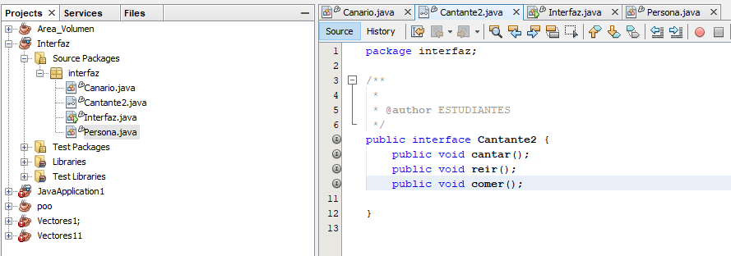

Persona.java se implementa de la interfaz cantante2

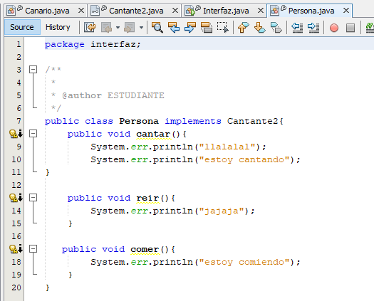

Canario.java se implementa de la interfaz cantante2

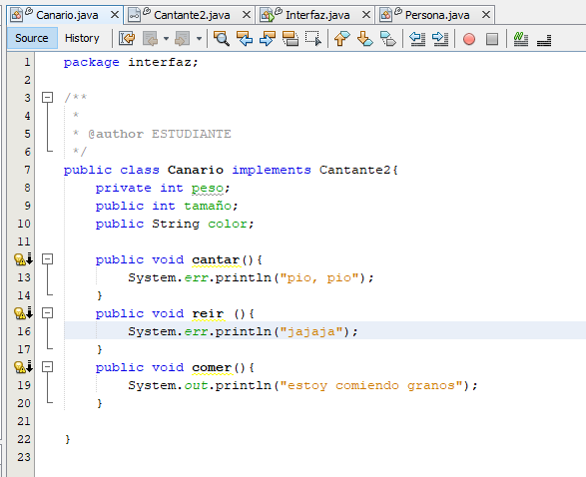

Clase principal

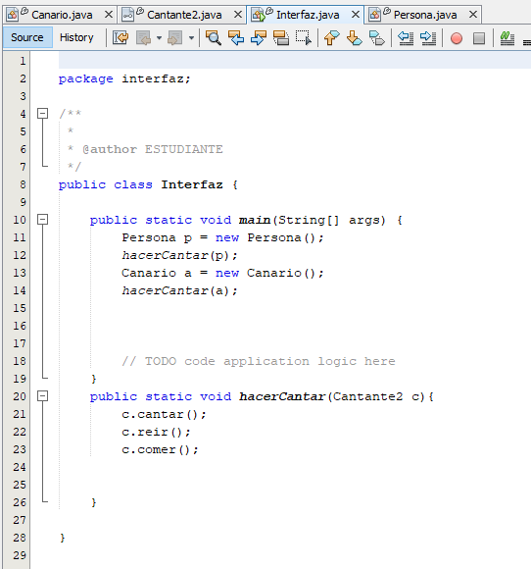

Resultado de la compilación del programa

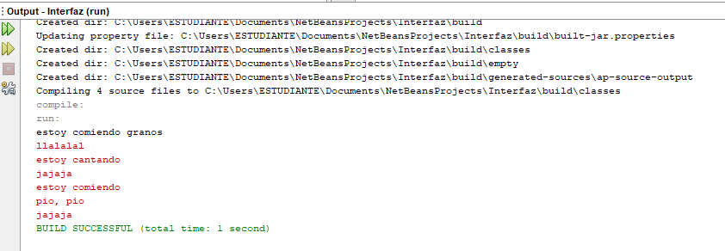

Ejercicio con la interfaz rueda

interfaz

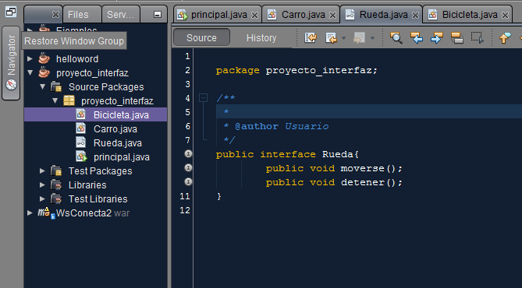

Clase carro

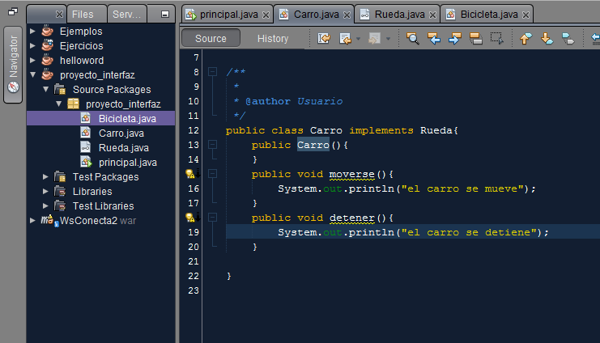

Clase bicicleta

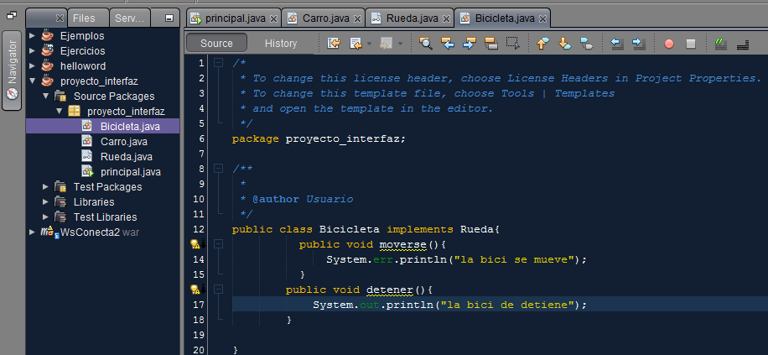

Clase principal

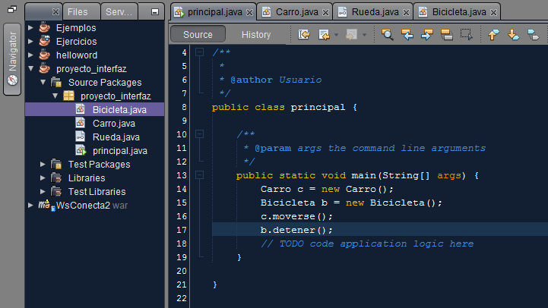

Conclusión

El carro y la bici implementan la interfaz rueda, los métodos siempre deben ser declarados en las interfaces para que pueda funcionar correctamente

Resultado

